SERVICIOS

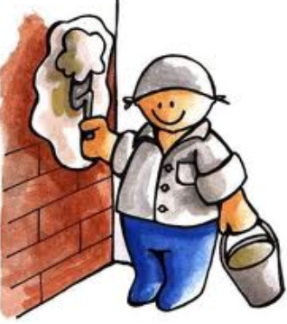

Construcción remodelación y mantenimiento. Pintura, muros de tablaroca y durock, impermeabilizantes, colocación de pisos y azulejos, porcelanato, recubrimientos, plomería en general y electricidad.